Fecha:
¿DE QUÉ ELEMENTOS QUÍMICOS ESTAMOS FORMADOS LOS SERES VIVOS?
Sesión
2

Los elementos de la vida se conocen como bioelementos. Conocidos también como elementos primarios son: carbono, hidrógeno, oxígeno, nitrógeno, fósforo y azufre. Se requieren para formar biomoléculas de carbohidratos, lípidos, proteínas y ácidos nucleicos. Estos elementos químicos ocupan aproximadamente 96% de la masa total del cuerpo.
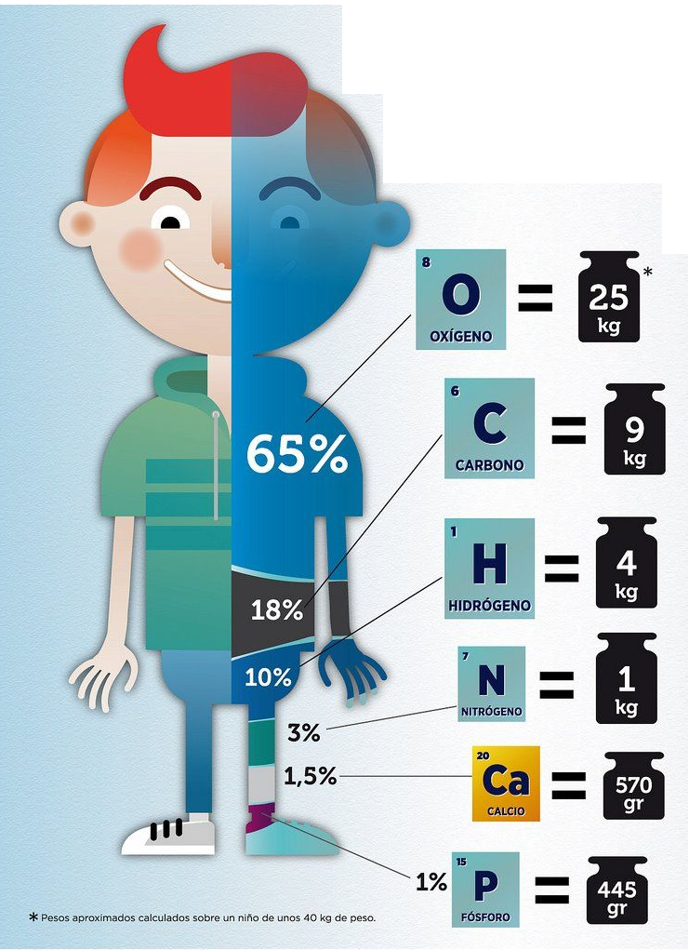
Actividad no. 1: Copia en tu cuaderno o imprime la actividad y en base a la siguiente información https://aprendeencasa.sep.gob.mx/site/subpublication2021?id=679
Escribe las características de cada bioelemento.
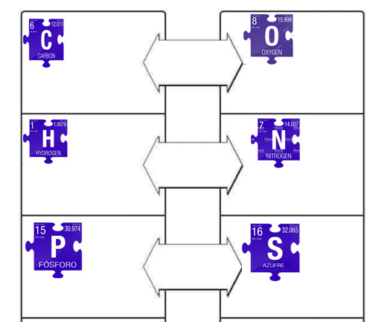
Actividad no. 1: Copia en tu cuaderno o imprime la actividad y con ayuda de tu tabla periódica compleméntala.
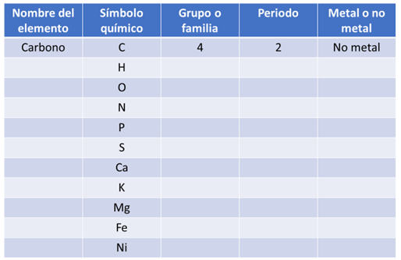

Tomarle foto a la actividad y mandarla al siguiente correo:
trabajos.de.terceros.quimica@gmail.com

